FACULDADES INTEGRADAS CAMÕES

CURSO TECNOLOGIA EM ANÁLISE DE DESENVOLVIMENTO DE SISTEMAS

Carlo Fabrizio Mathias Kobiski

Charles Boller

**SISTEMA DE CONTROLE PARA HEMOBANCO - HEMOLIFE**

Curitiba/PR

2018

Carlo Fabrizio Mathias Kobiski

Charles Boller

**SISTEMA DE CONTROLE PARA HEMOBANCO - HEMOLIFE**

Projeto apresentado ao curso de Tecnologia em Análise e Desenvolvimento de Sistemas da Faculdades Integradas Camões, como requisito para aprovação na disciplina Projeto Interdisciplinar.

Orientador: Prof. Winston Sem Lun Fung

Curitiba/PR

2018

**SUMÁRIO**

**1.** **APRESENTAÇÃO** 3

**2.** **CARACTERIZAÇÃO DA ORGANIZAÇÃO** 4

**3.** **CARACTERIZAÇÃO DO PROBLEMA** 5

**4.** **DIRETRIZES/BALIZADORES** 6

4.1 Diretrizes 6

4.2 Balizadores 6

**5.** **ESTUDO DE VIABILIDADE** 7

5.1 Viabilidade Técnica 7

5.2 Viabilidade Econômica 7

5.3 Viabilidade Funcional 7

**6.** **REQUISITOS** 8

6.1 Requisitos Funcionais 8

6.2 Requisitos Não Funcionais 8

**7.** **SOLUÇÃO** 9

7.1 Descrição do contexto 9

7.1.1 MÓdulo Cadastro Operadores 9

7.1.2 MÓdulo alterar senha 9

7.1.3 MÓdulo Cadastro e Manutenção de Doador 9

7.1.4 MÓdulo Cadastro e Manutenção de Receptor 9

7.1.5 MÓdulo Checklist e Coleta de Sangue 9

7.1.6 MÓdulo Laudo Laboratório 10

**8.** **Diagramas de Casos de Uso** 11

**9.** **DESCRIÇÃO DOS CASOS DE USO** 14

**10.** **RISCOS** 22

**11.** **PLANEJAMENTO** 23

10.1 Estratégia de Desenvolvimento 23

10.2 Planejamento de Execução 23

**12.** **DICIONÁRIO DE DADOS** 24

**13.** **DIAGRAMAS DE ENTIDADES E RELACIONAMENTOS** 28

**14.** **DICIONÁRIOS DE CLASSE** 29

**15.** **DIAGRAMAS DE CLASSE** 33

**16.** **DIAGRAMAS DE SEQUÊNCIA** 34

**17.** **DIAGRAMAS DE PACOTE** 41

**18.** **DIAGRAMAS DE IMPLANTAÇÃO** 42

**19.** **INTERFACES COM O USUÁRIO** 43

**20.** **CONCLUSÃO** 48

**21.** **BIBLIOGRAFIA** 49

**LISTA DE FIGURAS**

Figura 1 - Diagrama de caso de uso Login. 11

Figura 2 - Diagrama de caso de uso Cadastro de Doador. 11

Figura 3 - Diagrama de caso de uso Relatório de Estoque. 12

Figura 4 - Diagrama de caso de uso Coleta. 12

Figura 5 - Diagrama de caso de uso Consulta. 13

Figura 6 - Gráfico de Gantt. 23

Figura 7 - Diagrama de entidade e relacionamento do banco de dados. 30

Figura 8 - Diagrama de classes Hemolife. 35

Figura 9 - Diagrama de sequência Adiciona Consulta. 36

Figura 10 - Diagrama de sequência Adiciona Doação. 37

Figura 11 - Diagrama de sequência Adiciona Exame. 38

Figura 12 - Diagrama de sequência Adiciona Pessoa. 39

Figura 13 - Diagrama de sequência Altera Pessoa. 39

Figura 14 - Diagrama de sequência Adiciona Solicitação. 40

Figura 15 - Diagrama de sequência Adiciona Solicitante. 40

Figura 16 - Diagrama de sequência Altera Solicitante. 41

Figura 17 - Diagrama de sequência Adiciona Usuário. 41

Figura 18 - Diagrama de sequência Altera Usuário. 42

Figura 19 - Diagrama de pacotes Agrupado. 43

Figura 20 - Diagrama de Implantação. 44

Figura 21 - Tela de Login. 45

Figura 22 - Tela de Cadastro Doador. 45

Figura 23 - Tela de Consulta Doador. 46

Figura 24 - Tela de Consulta. 46

Figura 25 - Tela de Coleta de Material. 47

Figura 26 - Tela de Cadastro de Usuário. 47

Figura 27 - Tela de Manutenção de Usuário. 48

Figura 28 - Tela principal. 48

Figura 29 - Tela de Solicitação de Doador. 49

**LISTA DE TABELAS**

Tabela 1 - Compatibilidade de sanguínia 5

Tabela 2 - Descrição de caso de uso Login. 14

Tabela 3 - Descrição de caso de uso. 15

Tabela 4 - Descrição de caso de uso. 16

Tabela 5 - Descrição de caso de uso. 17

Tabela 6 - Descrição de caso de uso. 18

Tabela 7 - Descrição de caso de uso. 19

Tabela 8 - Descrição de caso de uso. 20

Tabela 9 - Descrição de caso de uso. 21

Tabela 10 - Datas de conclusões 23

Tabela 11 - Tabela Usuário. 24

Tabela 12 - Pessoa. 25

Tabela 13 - Consulta. 26

Tabela 14 - Tipo de Sangue. 26

Tabela 15 - Tipo de Sangue Compatível. 27

Tabela 16 - Doador. 27

Tabela 17 - Solicitação. 27

Tabela 18 - Solicitante. 28

Tabela 19 - Exames. 29

Tabela 20 - Classe Consulta. 31

Tabela 21 - Classe Doador. 31

Tabela 22 - Classe Exame. 32

Tabela 23 - Classe Pessoa. 32

Tabela 24 - Classe Solicitação. 33

Tabela 25 - Classe Solicitante. 33

Tabela 26 - Classe Tipo de Sangue. 33

Tabela 27 - Classe Tipo de Sangue Compatível. 33

Tabela 28 - Classe Usuário. 34

1. **APRESENTAÇÃO**

O presente projeto será desenvolvido para empresas que efetuam a coleta e armazenagem de sangue, os hemocentros.

Melhorias no processamento das informações em um hemocentro, também são de suma importância para evitar possíveis falhas no armazenamento das informações, possibilitar o compartilhamento em tempo real das informações sobre as coletas e efetuar as devidas validações dessas informações.

Visando proporcionar essas melhorias, propõe-se criar um sistema que controle o estoque de sangue, envio e recebimento da análise de amostras e retirada do mesmo pelo hospital solicitante, facilitando o controle de todo o percurso do material em seu processo de coleta, armazenamento e entrega.

Com a coleta do sangue e registro detalhado do doador, ajudará no cruzamento de informações como tipo sanguíneo do doador com receptor, se o sangue está apto ou não para ser armazenado e liberado para futura solicitação de retirada.

A interface padronizada o sistema Hemolife permitirá ao usuário um fácil entendimento das informações que deverão ser armazenadas.

Possui um diferencial de mercado, oferecendo liberdade de administração de seu cadastro de doadores, otimizando campanhas de doação e contato com doadores inativos.

1. **CARACTERIZAÇÃO DA ORGANIZAÇÃO**

Os hemocentros são instituições públicas ou privadas que realizam atividades de hemoterapia¹ e hematologia² com o objetivo de fornecer sangue (seus componentes e hemoderivados³), preferencialmente, aos hospitais da rede pública (quando se tratar de hemocentros públicos) e diversos da rede privada (quando se tratar de hemocentros privados), além do atendimento ambulatorial das patologias relacionadas com o sangue.

Um banco de sangue (também chamado de hemocentro) é uma seção derivada de um laboratório clínico onde são armazenadas e processadas amostras de sangue completo tomadas a partir de um "doador" e são dirigidos a um paciente com necessidade do mesmo. Uma amostra de sangue pode ser extraída de plasma, eritrócitos, plaquetas etc. de acordo com o requerimento biológico do paciente a transfusionar. Transfusionar (proveniente da palavra transfusão) refere-se à ação do sangue para fornecer fluídos ao paciente lesionado ou doente e tentar estabilizar a sua falta de funções devido à perda de sangue.

_______________________________________________________________________________________________

¹ Tratamento em que o agente terapêutico utilizado é o sangue ou algum de seus elementos (p.ex. plasma).

² Especialidade médica que se dedica ao estudo da fisiologia e patologia do sangue, da medula e dos gânglios linfáticos.

³ Hemoterapia é o emprego terapêutico do sangue, que pode ser transfundido com seus componentes.

1. **CARACTERIZAÇÃO DO PROBLEMA**

Foi identificado, a necessidade dos próprios hemocentros efetuarem suas campanhas de doação de sangue, para suprir a falta de estoque de determinados tipos de sangue em determinadas épocas do ano.

Para tal, é necessário uma organização mais detalhada das informações dos doadores, proporcionando buscas mais efetivas e rápidas em grandes massas de dados coletados em grandes períodos. Com isso, o próprio hemocentro irá administrar seus dados de cadastros, gerando relatórios com informações dos doadores.

Efetuando as seguintes validações:

* Tipo de sangue necessário;
* Período decorrido da última doação;
* Recalcular período de inaptidão temporária;
* Sazonalidade das demandas.
* Compatibilidade sanguínea, conforme tabela 1.

Tabela 1 - Compatibilidade de sanguínea.

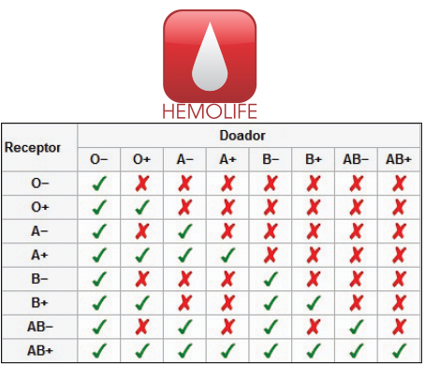

Fonte: O próprio autor.

1. **DIRETRIZES/BALIZADORES**

## 4.1 Diretrizes

A IDE ECLIPSE Oxigen será utilizada para o desenvolvimento e programação da aplicação.

A linguagem a ser utilizada será o JAVA JRE 1.8.0_73.

O banco de dados será utilizado MS-SQL Server 2012.

## 4.2 Balizadores

Conhecer como se processa e administra os controles de estoque nos hemocentros e implementação dos quadros de campanhas.

Administrar os usuários do sistema, com a possibilidade de níveis de usuário.

Gerenciar cadastro de doadores aptos.

Efetuar consulta das doações.

Efetuar a entrada de material para o estoque.

Efetuar a saída de material para instituições solicitantes.

Relatório de estoque atual.

Efetuar baixa de material para envio ao laboratório.

Consultar doadores aptos inativos, propício para campanhas.

1. **ESTUDO DE VIABILIDADE**

## 5.1 Viabilidade Técnica

A equipe de desenvolvedores possui e domina o hardware e softwares necessários para o desenvolvimento do projeto.

Os desenvolvedores têm o conhecimento suficiente para desenvolver as funcionalidades proposta nesse projeto.

## 5.2 Viabilidade Econômica

O cliente não necessitará de equipamentos robustos. Para o servidor, um hardware mínimo com um processador Core 2 Duo da Intel com 4 GB de memória RAM e disco rígido de 500GB.

Para as estações de trabalho, recomenda-se um processador Core 2 Duo da Intel com 2GB de memória RAM e disco rígido de 160GB.

O sistema operacional, para o servidor será Windows Server 2008 R2 ou superior, e para as estações de trabalho poderá ser utilizado Linux Ubuntu 17 e Windows 7 ou superiores.

Para o desenvolvimento do software estima-se que serão necessárias 400 horas com 2 desenvolvedores. A hora de desenvolvimento é de R$ 58,00. Totalizando aproximadamente R$ 23.200,00 de esforço de desenvolvimento.

Software com 4 licenças de estações é de R$ 35.000,00. Novas estações do software podem ser adquiridas pelo valor de 2.500,00 por unidade.

## 5.3 Viabilidade Funcional

O sistema substituirá o processo de controle de todo o ciclo de doação (identificação, consulta, coleta, exame, solicitação e envio) de sangue.

O sistema auxiliará também na projeção de campanhas de doação.

1. **REQUISITOS**

## 6.1 Requisitos Funcionais

|  |  |
| --- | --- |
| RF01 | Login. |
| RF02 | Gerenciar doador. |
| RF03 | Efetuar consulta. |
| RF04 | Entrada de material. |
| RF05 | Saída de material. |
| RF06 | Relatório de estoque. |
| RF07 | Enviar material laboratório. |
| RF08 | Consultar saldo de estoque. |

## 6.2 Requisitos Não Funcionais

|  |  |
| --- | --- |
| RNF01 | O sistema deverá ter interface padronizada. |
| RNF02 | O sistema deverá ser compatível com os sistemas operacionais Linux e Windows 7 ou superior. |
| RNF03 | O banco de dados deverá ser instalado em um servidor com o sistema operacional Windows Server 2003 ou superior. |
| RNF04 | As estações de trabalho deverão estar conectadas a uma rede. |
| RNF05 | O sistema deverá diferenciar usuário administrador e operador e suas permissões. |

1. **SOLUÇÃO**

## 7.1 Descrição do contexto

### 7.1.1 MÓdulo Cadastro Operadores

Neste modulo é para cadastro de operadores, nele será definido se ele é administrador ou operador básico. Os dados para cadastro são Nome, Sobrenome, Data de Nascimento, Endereço Completo, Telefone Residencial e Telefone Celular. Após o cadastro o sistema vai gerar um número para login e uma senha padrão. O Administrador terá acesso a todo os módulos e o operador terá liberadas as telas de cadastro de doador, receptor e checklist de doador

### 7.1.2 MÓdulo alterar senha

Neste modulo o operador poderá alterar sua senha.

### 7.1.3 MÓdulo Cadastro e Manutenção de Doador

Será feito o cadastro do doador com as informações Nome, Sobrenome, Data de Nascimento, Endereço Completo, Telefone Residencial, Telefone Celular e tipo sanguíneo.

### 7.1.4 MÓdulo Cadastro e Manutenção de Receptor

Será feito o cadastro do receptor com as informações Nome, Sobrenome, Data de Nascimento, Endereço Completo, Telefone Residencial, Telefone Celular e tipo sanguíneo.

### 7.1.5 MÓdulo Checklist e Coleta de Sangue

Será feita a busca do cadastro do doador, assim que confirmado terá as opções do checklist que serão:

Idade: mínima 16, máxima 69 anos;

Peso: acima de 50 kg;

Intervalo entre de doação: Homens 60 dias e mulheres 90 dias

Impedidos definitivos:

* DIT. Exemplo: HIV;
* DIT. Exemplo: Hepatite;
* Doença de Chagas;
* Malária;
* Uso de Drogas;

Impedidos temporários:

* Grávidas: parto normal - 90 dias; parto cesárea - 180 dias;
* Ter tatuado, maquiagem definitiva - aguardar 12 meses;
* Gripe ou resfriado - aguardar 7 dias após o desaparecimento dos sintomas.

Assim que conformar o checklist estará disponível para laudo do Laboratório.

### 7.1.6 MÓdulo Laudo Laboratório

Será confirmado o Fator RH e as doenças citadas. Se o sangue estiver Ok será confirmado as informações serão armazenadas no banco de dados.

1. **Diagramas de Casos de Uso**

Figura 1 - Diagrama de caso de uso Login.

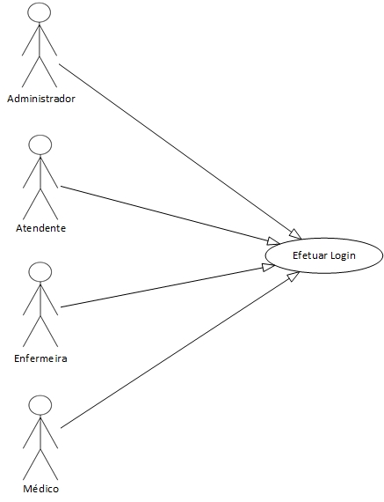

Fonte: O próprio autor.

Figura 2 - Diagrama de caso de uso Cadastro de Doador.

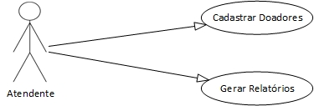

Fonte: O próprio autor.

Figura 3 - Diagrama de caso de uso Relatório de Estoque.

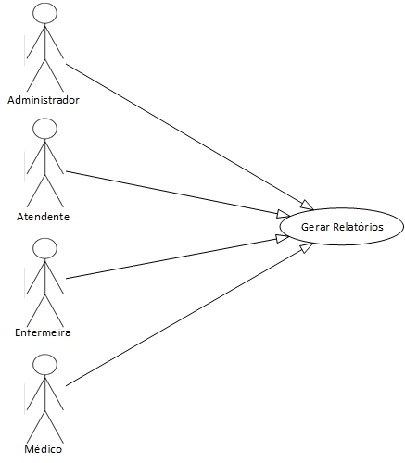

Fonte: O próprio autor.

Figura 4 - Diagrama de caso de uso Coleta.

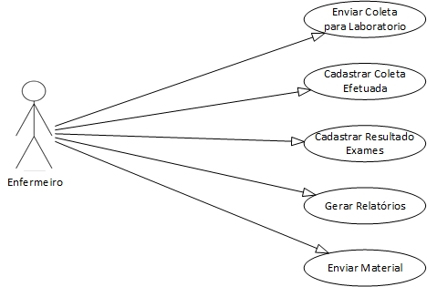

Fonte: O próprio autor.

Figura 5 - Diagrama de caso de uso Consulta.

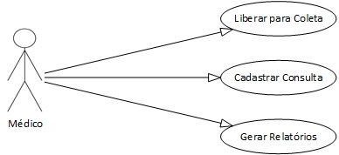

Fonte: O próprio autor.

1. **DESCRIÇÃO DOS CASOS DE USO**

Tabela 2 - Descrição de caso de uso Login.

|  |  |
| --- | --- |
| **RF01: Login** | |
| **Objetivo** | Permitir o acesso do usuário ao sistema |
| **Atores** | Administrador, atendente, médico, enfermeiro |
| **Pré condições** | Estar cadastrado como usuário do sistema e ter permissão de acesso. |
| **Pós-condições** | Habilitar os menus dos módulos do sistema aos quais o cada usuário tem acesso |
| **Fluxo principal** | |
| 1. O usuário acessa a tela de login. | |
| 2. O usuário informa o código de identificação de usuário e a senha e confirma. | |
| 3. O sistema verifica o usuário e a senha. | |
| 4. O sistema verifica as permissões do usuário. | |
| 5. O sistema abre a tela principal com os módulos e menus que o usuário tem acesso. | |
| **Fluxo alternativo** | |
| **FA01: Cancelar** | |
| 1. O usuário clica no botão cancelar | |
| 2. O sistema é encerrado. | |
| **Fluxo de exceção** | |
| **FE01: Campos obrigatórios** | |
| 1. O sistema valida os campos obrigatórios. | |
| 2. O sistema informa o campo que deve ser preenchido. | |
| **FE02: Validação de usuário** | |
| 1. O sistema verifica usuário e senha. | |
| 2. Informa falha de autenticação. | |
| **FE03: Permissão de usuário** | |
| 1. O sistema verifica as permissões do usuário. | |
| 2. O sistema informa que o usuário não tem permissão de acesso. | |
| 3. Usuários administradores poderão cadastrar novos usuários ao sistema. | |

Fonte: O próprio autor.

Tabela 3 - Descrição de caso de uso.

|  |  |
| --- | --- |
| **RF02: Cadastrar doadores** | |
| **Objetivo** | Cadastrar doadores ao sistema. |
| **Atores** | Atendente. |
| **Pré condições** | Usuário do sistema deve ter acesso e Doador não deve estar cadastrado ao sistema. |
| **Pós-condições** | Cliente cadastrado, alterado, excluído ou visualizado. |
| **Fluxo principal** | |
| 1. O usuário acessa a tela de cadastro de doadores. | |
| 2. O usuário preenche os campos necessários. | |
| 3. O usuário clica no botão salvar. | |
| 4. O sistema retorna a tela principal com os módulos e menus que o usuário tem acesso. | |
| **Fluxo alternativo** | |
| **FA01:Sair ou Cancelar** | |
| 1. O usuário clica no botão sair ou cancelar. | |
| 2. O sistema fecha a janela atual e retorna a tela principal. | |
| **Fluxo de exceção** | |
| **FE01: Campos obrigatórios** | |
| 1. O sistema valida os campos obrigatórios. | |
| 2. O sistema informa o campo que deve ser preenchido. | |
| **FE02: Validação de CPF** | |
| 1. O sistema verifica número de CPF. | |
| 2. O sistema informa falha de digitação. | |

Fonte: O próprio autor.

Tabela 4 - Descrição de caso de uso.

|  |  |
| --- | --- |
| **RF03: Cadastrar Consulta** | |
| **Objetivo** | Cadastrar os dados coletados através da consulta com o médico. |
| **Atores** | Médico. |
| **Pré condições** | Estar cadastrado como usuário do sistema e ter permissão de acesso. Doador cadastrado no sistema. |
| **Pós-condições** | Liberar ou não para coleta de material. |
| **Fluxo principal** | |
| 1. O médico acessa a tela de consulta. | |
| 2. Valida requisitos Básicos. | |
| 3. Valida requisitos de inaptação temporária. | |
| 4. Valida requisitos de inaptação definitivas. | |
| 5. O sistema revalida se os dados de entrada permitem doador de seguir para coleta. | |
| 6. Sistema informa apto para coleta. | |
| **Fluxo alternativo** | |
| **FA01:Sair ou Cancelar** | |
| 1. O usuário clica no botão sair ou cancelar. | |
| 2. O sistema fecha a janela atual e retorna a tela principal. | |
| **Fluxo de exceção** | |
| **FE01: Campos obrigatórios** | |
| 1. O sistema valida os campos obrigatórios. | |
| 2. O sistema informa o campo que deve ser preenchido. | |
| **FE02: Inaptidão para doação** | |
| 1. O sistema revalida se os dados de entrada permitem doador de seguir para coleta. | |
| 2. O sistema informa que o usuário que doador não é apto para doação. | |
| 3. Doador não fica apto a coleta para demais fases. | |

Fonte: O próprio autor.

Tabela 5 - Descrição de caso de uso.

|  |  |
| --- | --- |
| **RF04: Cadastrar Coleta efetuada** | |
| **Objetivo** | Cadastrar a coleta efetuada pelo doador. |
| **Atores** | Enfermeiro. |
| **Pré condições** | Estar cadastrado como usuário do sistema e ter permissão de acesso. Doador cadastrado no sistema. Doador deve estar apto para coleta. |
| **Pós-condições** | Liberar doador a se retirar do estabelecimento. |
| **Fluxo principal** | |
| 1. O enfermeiro acessa a tela de coleta de material. | |
| 2. Doador só será apresentado no sistema se apto a doar. | |
| 3. Informa dados da coleta. | |
| **Fluxo alternativo** | |
| **FA01:Sair ou Cancelar** | |
| 1. O usuário clica no botão sair ou cancelar. | |
| 2. O sistema fecha a janela atual e retorna a tela principal. | |
| **Fluxo de exceção** | |
| **FE01: Campos obrigatórios** | |
| 1. O sistema valida os campos obrigatórios. | |
| 2. O sistema informa o campo que deve ser preenchido. | |

Fonte: O próprio autor.

Tabela 6 - Descrição de caso de uso.

|  |  |
| --- | --- |
| **RF05: Enviar Coleta para laboratório** | |
| **Objetivo** | Permitir listar quais materiais estão disponíveis para envio ao laboratório. |
| **Atores** | Enfermeiro. |
| **Pré condições** | O material deve estar disponível para envio ao laboratório. |
| **Pós-condições** | O material se torna indisponível no estoque. |
| **Fluxo principal** | |
| 1. O enfermeiro acessa a tela de envio de material. | |
| 2. Serão listados os materiais disponíveis para envio. | |
| 3. O enfermeiro irá selecionar quais materiais coletados serão enviados. | |
| 4. A qual laboratório será enviado. | |
| 5. Os materiais selecionados ficarão indisponíveis no estoque. | |
| **Fluxo alternativo** | |
| **FA01: Cancelar** | |
| 1. O usuário clica no botão cancelar | |
| 2. O sistema é encerrado. | |
| **Fluxo de exceção** | |
| **FE01: Campos obrigatórios.** | |
| 1. O sistema valida os campos obrigatórios. | |
| 2. O sistema informa o campo que deve ser preenchido. | |

Fonte: O próprio autor.

Tabela 7 - Descrição de caso de uso.

|  |  |
| --- | --- |
| **RF06: Cadastrar resultados de exames laboratoriais** | |
| **Objetivo** | Permitir cadastrar todos os resultados.de exames no retorno do material enviado ao laboratório. |
| **Atores** | Enfermeiro. |
| **Pré condições** | Receber os resultados dos exames do laboratório. |
| **Pós-condições** | Material fica apto para doação. |
| **Fluxo principal** | |
| 1. O enfermeiro acessa a tela de cadastro de exames. | |
| 2. Selecionar pelo código do material para efetuar a entrada dos dados dos exames. | |
| 3. Material fica disponível para doação. | |
| 4. Emissão de carteirinha de doador. | |
| **Fluxo alternativo** | |
| **FA01: Cancelar** | |
| 1. O usuário clica no botão cancelar. | |
| 2. O sistema é encerrado. | |
| **FA02: Doador inapto** | |
| 1. Emissão de carta de comparecimento ao hemocentro. | |
| **Fluxo de exceção** | |
| **FE01: Campos obrigatórios** | |
| 1. O sistema valida os campos obrigatórios. | |
| 2. O sistema informa o campo que deve ser preenchido. | |

Fonte: O próprio autor.

Tabela 8 - Descrição de caso de uso.

|  |  |
| --- | --- |
| **RF07: Relatórios** | |
| **Objetivo** | Emitir relatórios conforme seleção do usuário. |
| **Atores** | Administrador, atendente, médico, enfermeiro. |
| **Pré condições** | Usuário do sistema deve ter acesso ao sistema. |
| **Pós-condições** | Exibir o relatório na tela. |
| **Fluxo principal** | |
| 1. O usuário acessa a tela de seleção de relatórios. | |
| 2. O usuário escolhe o relatório: Saldo de estoque, Solicitação de doadores. | |
| 3. O usuário preenche os campos desejados. | |
| 4. O usuário clica em exibir. | |
| 5. O sistema valida os campos obrigatórios. | |
| 6. O relatório é exibido na tela. | |
| **Fluxo alternativo** | |
| **FA01:Sair ou Cancelar** | |
| 1. O usuário clica no botão sair ou cancelar. | |
| 2. O sistema fecha a janela atual e retorna a tela principal. | |
| **Fluxo de exceção** | |
| **FE01: Campos obrigatórios** | |
| 1. O sistema valida os campos obrigatórios. | |
| 2. O sistema informa o campo que deve ser preenchido. | |
| **FE02: Validação de existência de dados** | |
| 1. O sistema verifica se existem dados a serem exibidos. | |
| 2. Informa que não existem dados a serem exibidos. | |
| **FE03: Impressão** | |
| 1. O sistema imprime se existem dados a serem exibidos. | |

Fonte: O próprio autor.

Tabela 9 - Descrição de caso de uso.

|  |  |
| --- | --- |
| **RF08: Enviar material** | |
| **Objetivo** | Selecionar materiais aptos para doação. |
| **Atores** | Enfermeiro. |
| **Pré condições** | Possuir material em estoque. |
| **Pós-condições** | Material passará a não estar disponível no estoque. |
| **Fluxo principal** | |
| 1. O usuário acessa a tela de enviar material. | |
| 2. O usuário cadastra a unidade receptora do material. | |
| 3. O usuário escolhe o material solicitado. | |
| 4. O sistema disponibiliza na tela quais materiais são compatíveis a solicitação. | |
| 5. O usuário seleciona os materiais. | |
| 6. O sistema efetua baixa no estoque do material. | |
| **Fluxo alternativo** | |
| **FA01:Sair ou Cancelar** | |
| 1. O usuário clica no botão sair ou cancelar. | |
| 2. O sistema fecha a janela atual e retorna a tela principal. | |
| **Fluxo de exceção** | |
| **FE01: Campos obrigatórios.** | |
| 1. O sistema valida os campos obrigatórios. | |
| 2. O sistema informa o campo que deve ser preenchido. | |

Fonte: O próprio autor.

1. **RISCOS**

O maior risco para esse projeto encontra-se no prazo de entrega do protótipo em funcionamento devido ao período exigido para desenvolvimento ser muito curto.

Outro risco percebido é a perda dos códigos de programação do sistema oriundos de falha com o computador (HD corrompido etc). Falhas dessa natureza poderão implicar na reinstalação de todos os softwares utilizados no desenvolvimento em um novo computador e a restauração dos códigos de programação do sistema.

Uma eventual indisponibilidade, temporária ou permanente, de algum dos integrantes acarretará também no atraso ou descontinuidade do projeto.

No entanto, para o maior risco, será priorizada a documentação do projeto, e para os demais riscos deverá ser configurado e mantido outro computador com as mesmas, ou similares, características do qual estará sendo utilizado para o desenvolvimento e codificação do sistema.

Na indisponibilidade de algum integrante, cópias de todas as partes do projeto serão mantidas em sistemas de armazenamento em nuvem, como por exemplo o Google Drive.

1. **PLANEJAMENTO**

## 10.1 Estratégia de Desenvolvimento

Haverá *brainstorm* diárias para as definições de como as funcionalidades deverão ser desenvolvidas através dos diagramas baseados nos Casos de Uso.

Após a definição conceitual, os diagramas serão documentados e codificado.

## 10.2 Planejamento de Execução

O quadro de execução será elaborado a partir da análise da proposta. Dessa forma, garantirá que não haja esforço perdido.

Figura 6 - Gráfico de Gantt.

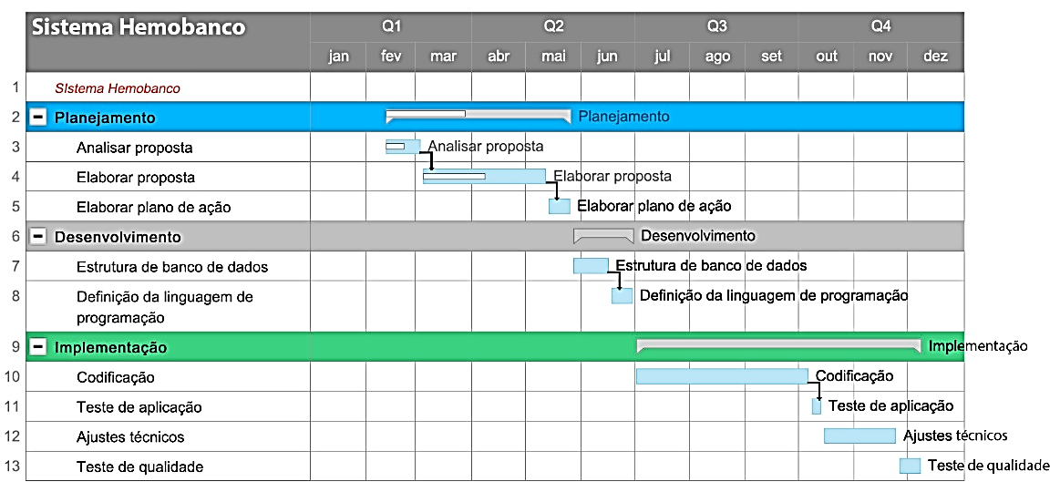

Fonte: O próprio autor.

Tabela 10 - Datas de conclusões

|  |  |  |
| --- | --- | --- |
|  | **Início** | **Fim** |
| **Planejamento** |  |  |
| Analisar proposta | 15/02/2018 | 05/03/2018 |
| Elaborar proposta | 03/03/2018 | 10/05/2018 |
| Elaborar plano de ação | 11/05/2018 | 20/05/2018 |
| **Desenvolvimento** |  |  |
| Estrutura de banco de dados | 21/05/2018 | 20/06/2018 |
| Definição da linguagem de programação | 21/06/2018 | 30/06/2018 |
| **Implementação** |  |  |
| Codificação | 01/07/2018 | 10/10/2018 |
| Teste de aplicação | 11/10/2018 | 15/10/2018 |
| Ajustes técnicos | 16/10/2018 | 25/11/2018 |
| Testes de qualidade | 26/11/2018 | 05/12/2018 |

1. **DICIONÁRIO DE DADOS**

Tabela 11 - Tabela Usuário.

|  |  |  |  |  |  |  |  |  |
| --- | --- | --- | --- | --- | --- | --- | --- | --- |
| TABELA: USUARIO | | | | CADASTRO DE USUÁRIOS DO SISTEMA | | | | |
| Informações relacionadas aos usuários que utilizarão o sistema. | | | | | | | | |
| COLUNA | TIPO | TAM | PK | FK (Tabela/ Campo) | OBRIG. | ÚNICO | DOMINIO / RESTRIÇÕES | DESCRIÇÃO |
| ID_USUARIO | INT |  | SIM |  | SIM | SIM | NÃO NULO E MAIOR QUE ZERO | identificador do usuário ou matrícula (não auto incremento) |
| NOME_USUARIO | VARCHAR | 50 |  |  | SIM |  | NÃO NULO | nome do usuário |
| SENHA_USUARIO | VARCHAR | 20 |  |  | SIM |  | NÃO NULO | senha do usuário |
| ATIVADO_USUARIO | BOOLEAN |  |  |  | SIM |  | NÃO NULO | usuário ativo no sistema |
| NIVEL_USUARIO | INT |  |  |  | SIM |  |  | nível de usuário |

Fonte: O próprio autor.

Tabela 12 - Pessoa.

|  |  |  |  |  |  |  |  |  |
| --- | --- | --- | --- | --- | --- | --- | --- | --- |
| TABELA: PESSOA | | | | CADASTRO DE DADOS PESSOAIS DE POSSÍVEIS DOADORES | | | | |
| Informações relacionadas aos dados pessoais de possíveis doadores. | | | | | | | | |
| COLUNA | TIPO | TAM | PK | FK (Tabela/ Campo) | OBRIG. | ÚNICO | DOMINIO / RESTRIÇÕES | DESCRIÇÃO |
| ID_PESSOA | INT |  | SIM |  | SIM | SIM | NÃO NULO E MAIOR QUE ZERO | identificador da pessoa(Campo de auto incremento) |
| NOME_PESSOA | VARCHAR | 50 |  |  | SIM |  | NÃO NULO | nome da pessoa |
| NOMESOCIAL_PESSOA | VARCHAR | 50 |  |  | SIM |  | NÃO NULO | nome social da pessoa |
| ENDERECO_PESSOA | VARCHAR | 50 |  |  | SIM |  | NÃO NULO | endereço da pessoa |
| CIDADE_PESSOA | VARCHAR | 50 |  |  | SIM |  | NÃO NULO | cidade da pessoa |
| ESTADO_PESSOA | VARCHAR | 2 |  |  | SIM |  | NÃO NULO | sigla do estado da pessoa |
| CEP_PESSOA | VARCHAR | 8 |  |  | SIM |  | NÃO NULO | cep da pessoa |
| BAIRRO_PESSOA | VARCHAR | 50 |  |  | SIM |  | NÃO NULO | bairro da pessoa |
| CEL_PESSOA | VARCHAR | 10 |  |  |  |  |  | celular da pessoa (não obrigatório) |
| TEL_PESSOA | VARCHAR | 50 |  |  |  |  |  | telefone da pessoa (não obrigatório) |
| RG_PESSOA | VARCHAR | 12 |  |  | SIM |  | NÃO NULO | Registro geral da pessoa |
| CPF_PESSOA | VARCHAR | 11 |  |  | SIM | SIM | NÃO NULO | CPF da pessoa (chave candidata) |
| EMAIL_PESSOA | VARCHAR | 50 |  |  | SIM |  | NÃO NULO | e-mail da pessoa |
| SEXO_PESSOA | VARCHAR | 1 |  |  | SIM |  | NÃO NULO | Sexo da pessoa |

Fonte: O próprio autor.

Tabela 13 - Consulta.

|  |  |  |  |  |  |  |  |  |  |
| --- | --- | --- | --- | --- | --- | --- | --- | --- | --- |
| TABELA: CONSULTA | | | | | CADASTRO DE DADOS DE REQUISITOS OBRIGATORIOS PARA DOAÇÃO | | | | |
| Informações relacionadas aos dados pertinentes a permitir ou não um doador de efetuar sua retirada de sangue. | | | | | | | | | |
| COLUNA | TIPO | TAM | PK | FK (Tabela/ Campo) | | OBRIG. | ÚNICO | DOMINIO / RESTRIÇÕES | DESCRIÇÃO |
| ID_CONSULTA | INT |  | SIM |  | | SIM | SIM | NÃO NULO E MAIOR QUE ZERO | identificador do checklist (Campo de auto incremento) |
| ALTURA_CONSULTA | FLOAT |  |  |  | | SIM |  | NÃO NULO | altura |
| PESO_CONSULTA | FLOAT |  |  |  | | SIM |  | NÃO NULO | peso |
| NASCIMENTO_CONSULTA | DATE |  |  |  | | SIM |  | NÃO NULO | data de nascimento |
| CIRURGIA_CONSULTA | BOOLEAN |  |  |  | | SIM |  | NÃO NULO | se fez alguma cirurgia |
| TATUAGEM_CONSULTA | BOOLEAN |  |  |  | | SIM |  | NÃO NULO | se fez alguma tatuagem |
| GRIPE_CONSULTA | BOOLEAN |  |  |  | | SIM |  | NÃO NULO | se teve gripe |
| DIT_CONSULTA | BOOLEAN |  |  |  | | SIM |  | NÃO NULO | se tem alguma doença infecto transmissível |
| DROGAS_CONSULTA | BOOLEAN |  |  |  | | SIM |  | NÃO NULO | se utilizou drogas |
| GRAVIDEZ_CONSULTA | BOOLEAN |  |  |  | | SIM |  | NÃO NULO | se está grávida |
| APTO_CONSULTA | BOOLEAN |  |  |  | | SIM |  | NÃO NULO | campo determinará se doador é apto a efetuar doação |
| ID_PESSOA | INT |  |  | PESSOA/ID_PESSOA | | SIM | SIM | NÃO NULO | identificador único da pessoa |
| DATAREG_CONSULTA | DATETIME |  |  |  | | SIM |  | NÃO NULO | data do registro ou alteração |

Fonte: O próprio autor.

Tabela 14 - Tipo de Sangue.

|  |  |  |  |  |  |  |  |  |  |
| --- | --- | --- | --- | --- | --- | --- | --- | --- | --- |
| TABELA: TIPOSANGUE | | | | | | CADASTRO DE SANGUE | | | |
| Informações relacionadas a todos os tipos de sangues. | | | | | | | | | |
| COLUNA | TIPO | TAM | PK | FK (Tabela/ Campo) | OBRIG. | | ÚNICO | DOMINIO / RESTRIÇÕES | DESCRIÇÃO |
| ID_TIPOSANGUE | INT |  | SIM |  | SIM | | SIM | NÃO NULO E MAIOR QUE ZERO | identificador do tipo de sangue (Campo de auto incremento) |
| TIPOSANGUE | CHAR | 3 |  |  | SIM | |  | NÃO NULO | descrição do tipo de sangue |

Fonte: O próprio autor.

Tabela 15 - Tipo de Sangue Compatível.

|  |  |  |  |  |  |  |  |  |  |
| --- | --- | --- | --- | --- | --- | --- | --- | --- | --- |
| TABELA: TIPOSANGUECOMPATIVEL | | | | | CADASTRO DE QUE TIPO DE SANGUE PODE RECEBER UM RECEPTOR | | | | |
| Informações relacionadas a todas as compatibilidades entre os sangues especificas para cada tipo de sangue receptor. | | | | | | | | | |
| COLUNA | TIPO | TAM | PK | FK (Tabela/ Campo) | | OBRIG. | ÚNICO | DOMINIO / RESTRIÇÕES | DESCRIÇÃO |
| ID_TIPOSANGUE | INT |  | SIM | TIPOSANGUE/ID_TIPOSANGUE | | SIM |  | NÃO NULO E MAIOR QUE ZERO | identificador do tipo de sangue do receptor. |
| ID_TIPOSANGUECOMPATIVEL | INT |  | SIM |  | | SIM |  | NÃO NULO | identificador de qual sangue compatível com o receptor. |

Fonte: O próprio autor.

Tabela 16 - Doador.

|  |  |  |  |  |  |  |  |  |
| --- | --- | --- | --- | --- | --- | --- | --- | --- |
| TABELA: DOADOR | | | | CADASTRO DE DOADORES | | | | |
| Informações relacionadas a doadores aprovados e já coletado o sangue. | | | | | | | | |
| COLUNA | TIPO | TAM | PK | FK (Tabela/ Campo) | OBRIG. | ÚNICO | DOMINIO / RESTRIÇÕES | DESCRIÇÃO |
| ID_DOADOR | INT |  | SIM |  | SIM | SIM | NÃO NULO E MAIOR QUE ZERO | CAMPO AUTO-INCREMENTO |
| DATA_DOADOR | DATETIME |  |  |  | SIM |  | NÃO NULO | DATA DA DOAÇÃO |
| DISPONIVEL_DOADOR | BOOLEAN |  |  |  |  |  |  | SANGUE ESTÁ DISPONIVEL? |
| ID_PESSOA | INT |  |  | PESSOA / ID_PESSOA | SIM |  | NÃO NULO | IDENTIFICADOR DA PESSOA QUE DOOU |

Fonte: O próprio autor.

Tabela 17 - Solicitação.

|  |  |  |  |  |  |  |  |  |
| --- | --- | --- | --- | --- | --- | --- | --- | --- |
| TABELA: SOLICITACAO | | | | CADASTRO DE SAÍDA DE MATERIAL | | | | |
| Informações relacionadas a instituições que receberam o sangue armazenado. | | | | | | | | |
| COLUNA | TIPO | TAM | PK | FK (Tabela/ Campo) | OBRIG. | ÚNICO | DOMINIO / RESTRIÇÕES | DESCRIÇÃO |
| ID_SOLICITACAO | INT |  | SIM |  | SIM | SIM | NÃO NULO E MAIOR QUE ZERO | CAMPO AUTO-INCREMENTO |
| DATA_SOLICITACAO | DATETIME |  |  |  | SIM |  | NÃO NULO | DATA DA SAÍDA DO MATERIAL |
| ID_SOLICITANTE | INT |  |  |  | SIM |  | NÃO NULO | IDENTIFICADOR DO SOLICITANTE |
| ID_DOADOR | INT |  |  | DOADOR / ID_DOADOR | SIM |  | NÃO NULO | IDENTIFICADOR DA DOAÇÃO EFETUATA |

Fonte: O próprio autor.

Tabela 18 - Solicitante.

|  |  |  |  |  |  |  |  |  |
| --- | --- | --- | --- | --- | --- | --- | --- | --- |
| TABELA: SOLICITANTE | | | | CADASTRO DE RECEPTORES DE MATERIAL | | | | |
| Informações relacionadas a instituições que receberam o sangue armazenado. | | | | | | | | |
| COLUNA | TIPO | TAM | PK | FK (Tabela/ Campo) | OBRIG. | ÚNICO | DOMINIO / RESTRIÇÕES | DESCRIÇÃO |
| ID_SOLICITANTE | INT |  | SIM |  | SIM | SIM | NÃO NULO E MAIOR QUE ZERO | CAMPO AUTO-INCREMENTO |
| NOME_SOLICITANTE | VARCHAR | 100 |  |  | SIM |  | NÃO NULO | NOME DO SOLICITANTE |
| CNPJ_SOLICITANTE | VARCHAR | 20 |  |  | SIM |  | NÃO NULO | CNPJ DO SOLICITANTE |
| ENDERECO_SOLICITANTE | VARCHAR | 100 |  |  | SIM |  | NÃO NULO | ENDEREÇO DO SOLICITANTE |
| TEL_SOLICITANTE | VARCHAR | 12 |  |  | SIM |  | NÃO NULO | TELEFONE DO SOLICITANTE |

Fonte: O próprio autor.

Tabela 19 - Exames.

|  |  |  |  |  |  |  |  |  |  |  |
| --- | --- | --- | --- | --- | --- | --- | --- | --- | --- | --- |
| TABELA: EXAME | |  | |  |  | CADASTRO DE EXAMES DOS MATERIAIS COLETADOS | | | |  |
| Informações relacionadas a instituições que receberam o sangue armazenado. | | | | | | | | | |  |
| COLUNA | TIPO | TAM | PK | | FK (Tabela/ Campo) | | OBRIG. | ÚNICO | DOMINIO / RESTRIÇÕES | DESCRIÇÃO |
| ID_EXAME | INT |  | SIM | |  | | SIM | SIM | NÃO NULO E MAIOR QUE ZERO | CAMPO AUTO-INCREMENTO |
| GLICOSE_EXAME | INT |  |  | |  | | SIM |  | NÃO NULO | RESULTADOS DA GLICOSE |
| COLESTEROL_EXAME | INT |  |  | |  | | SIM |  | NÃO NULO | RESULTADOS DO COLESTEROL |
| HEMACIAS_EXAME | INT |  |  | |  | | SIM |  | NÃO NULO | RESULTADOS DE HEMACIAS |
| LEUCOCITOS_EXAMES | INT |  |  | |  | | SIM |  | NÃO NULO | RESULTADOS DOS LEOCOCITOS |
| PLAQUETAS_EXAME | INT |  |  | |  | | SIM |  | NÃO NULO | RESULTADOS DAS PLAQUETAS |
| POSSUIDIT | BOOLEAN |  |  | |  | | SIM |  |  | DOENÇA INFECTO TRANSMISSIVEL |
| APTO_EXAME | BOOLEAN |  |  | |  | | SIM |  |  | RESULTADO EXAMES DEFINE APTO PARA DOAÇÃO |
| DISPONIVELSANGUE_EXAME | BOOLEAN |  |  | |  | | SIM |  |  | DISPONÍVEL EM ESTOQUE |
| ID_TIPOSANGUE | INT |  |  | | TIPOSANGUE/ ID_TIPOSANGUE | | SIM |  | NÃO NULO | IDENTIFICADOR DO TIPO DE SANGUE |
| ID_DOADOR | INT |  |  | | DOADOR / ID_DOADOR | | SIM |  | NÃO NULO | IDENTIFICADOR DO DOADOR |

Fonte: O próprio autor.

1. **DIAGRAMAS DE ENTIDADES E RELACIONAMENTOS**

Figura 7 - Diagrama de entidade e relacionamento do banco de dados.

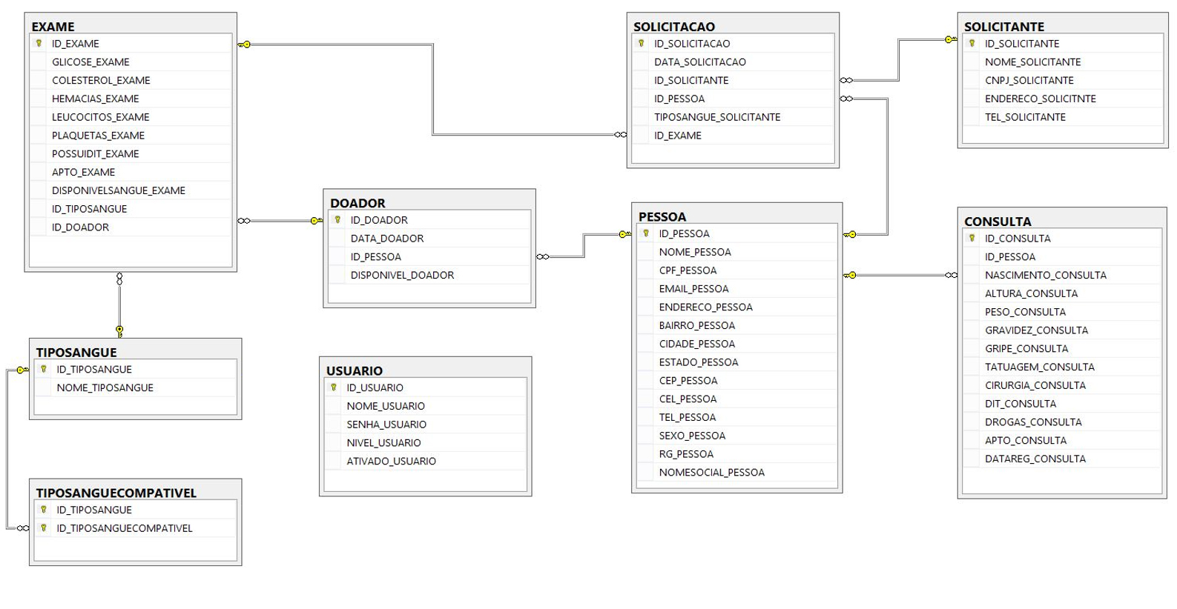

Fonte: O próprio autor.

1. **DICIONÁRIOS DE CLASSE**

Tabela 20 - Classe Consulta.

|  |  |  |
| --- | --- | --- |
| Consulta | | |
| Atributo | Tipo de dado | Descrição |
| Id_Checklist | int | código |
| DataReg_Checklist | datetime | data da consulta |
| Altura_Checklist | float | altura |
| Peso_Checklist | float | peso |
| Nascimento_Checklist | date | data de nascimento |
| Cirurgia_Checklist | boolean | cirurgia |
| Tatuagem_Checklist | boolean | tatuagem |
| Gripe_Checklist | boolean | gripe |
| DIT_Checklist | boolean | doença infecto transmissível |
| Drogas_Checklist | boolean | uso de drogas |
| Gravidez_Checklist | boolean | esta gravida |
| Apto_Checklist | boolean | apto para coleta |
| Id_Pessoa | int | código estrangeiro pessoa |

Fonte: O próprio autor.

Tabela 21 - Classe Doador.

|  |  |  |
| --- | --- | --- |
| Doador | | |
| Atributo | Tipo de dado | Descrição |
| Id_Doador | int | código |
| Data_Doador | datetime | data |
| Disponivel_Doador | boolean | em estoque |
| Id_Pessoa | int | código estrangeiro pessoa |

Fonte: O próprio autor.

Tabela 22 - Classe Exame.

|  |  |  |
| --- | --- | --- |
| Exame | | |
| Atributo | Tipo de dado | Descrição |
| Id_Exame | int | código |
| Glicose_Exame | int | glicose |
| Colesterol_Exame | int | colesterol |
| Hemacias_Exame | int | hemácias |
| Leucocitos_Exame | int | leucócitos |
| Plaquetas_Exame | int | plaquetas |
| PossuiDIT_Exame | boolean | possui doença infecto transmissível |
| Apto_Exame | boolean | apto para doar |
| DisponivelSangue_Exame | boolean | em estoque |
| id_TipoSangue | int | código estrangeiro tipo de sangue |
| Id_Doador | int | código estrangeiro do doador |

Fonte: O próprio autor.

Tabela 23 - Classe Pessoa.

|  |  |  |
| --- | --- | --- |
| Pessoa | | |
| Atributo | Tipo de dado | Descrição |
| Id_Pessoa | int | código |
| Nome_Pessoa | string | nome |
| Endereco_Pessoa | string | endereço |
| Cidade_Pessoa | string | cidade |
| Estado_Pessoa | char(2) | estado |
| CEP_Pessoa | string | cep |
| Bairro_Pessoa | string | bairro |
| Cel_Pessoa | string | celular |
| Tel_Pessoa | string | telefone |
| CPF_Pessoa | string | cpf |
| Email_Pessoa | string | e-mail |
| Sexo_Pessoa | char(1) | sexo |

Fonte: O próprio autor.

Tabela 24 - Classe Solicitação.

|  |  |  |
| --- | --- | --- |
| Solicitação | | |
| Atributo | Tipo de dado | Descrição |
| Id_Solicitacao | int | Código da solicitação |
| Data_Solicitacao | datatime | data da solicitação |
| TipoSangue_Solicitacao | int | tipo de sangue solicitado |
| Id_TipoSangue | int | código estrangeiro tipo de sangue solicitado |
| Id_Solicitante | int | código estrangeiro do solicitante |

Fonte: O próprio autor.

Tabela 25 - Classe Solicitante.

|  |  |  |
| --- | --- | --- |
| Solicitante | | |
| Atributo | Tipo de dado | Descrição |
| Id_Solicitante | int | código |
| Nome_Solicitante | string | nome |
| CNPJ_Solicitante | string | cnpj |
| Endereco_Solicitante | string | endereço |
| Tel_Solicitante | string | telefone |

Fonte: O próprio autor.

Tabela 26 - Classe Tipo de Sangue.

|  |  |  |
| --- | --- | --- |
| Tipo de Sangue | | |
| Atributo | Tipo de dado | Descrição |
| Id_TipoSangue | int | código |
| TipoSangue | char(3) | descrição do sangue |

Fonte: O próprio autor.

Tabela 27 - Classe Tipo de Sangue Compatível.

|  |  |  |
| --- | --- | --- |
| Tipo de Sangue compatível | | |
| Atributo | Tipo de dado | Descrição |
| Id_TipoSangue | int | código estrangeiro tipo de sangue |
| Id_TipoSangueCompativel | int | código estrangeiro tipo de sangue |

Fonte: O próprio autor.

Tabela 28 - Classe Usuário.

|  |  |  |
| --- | --- | --- |
| Usuário | | |
| Atributo | Tipo de dado | Descrição |
| Id_Usuario | int | código |
| Nome_Usuario | string | nome |
| Senha_Usuario | string | senha |
| Nivel_Usuario | int | nível de acesso |
| Ativado_Usuario | boolean | ativado no sistema |

Fonte: O próprio autor.

1. **DIAGRAMAS DE CLASSE**

Figura 8 - Diagrama de classes Hemolife.

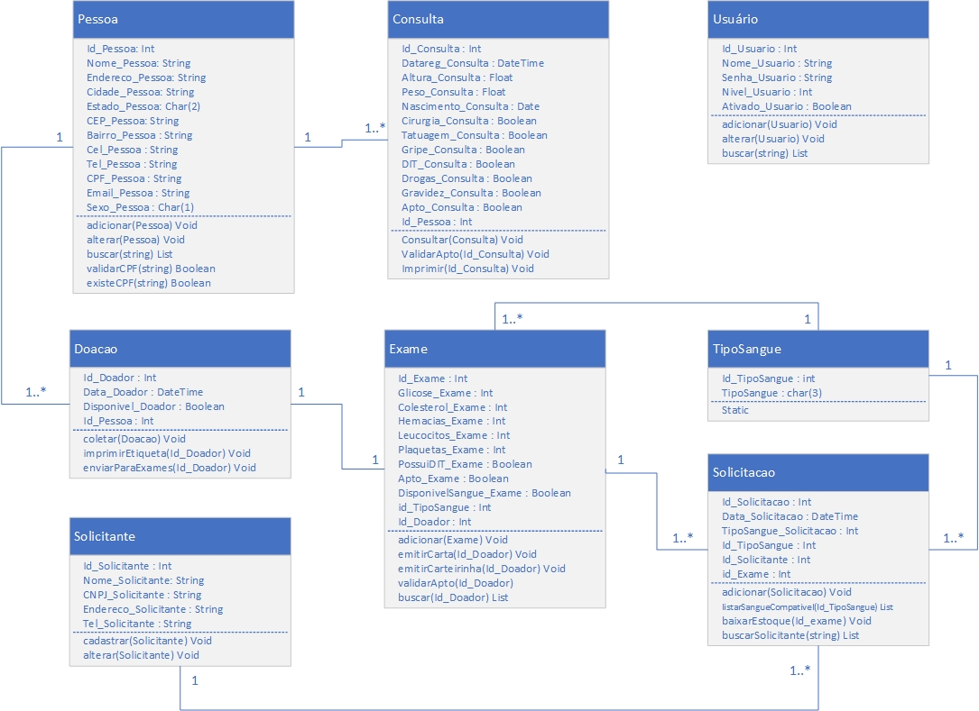

Fonte: O próprio autor.

1. **DIAGRAMAS DE SEQUÊNCIA**

Figura 9 - Diagrama de sequência Adiciona Consulta.

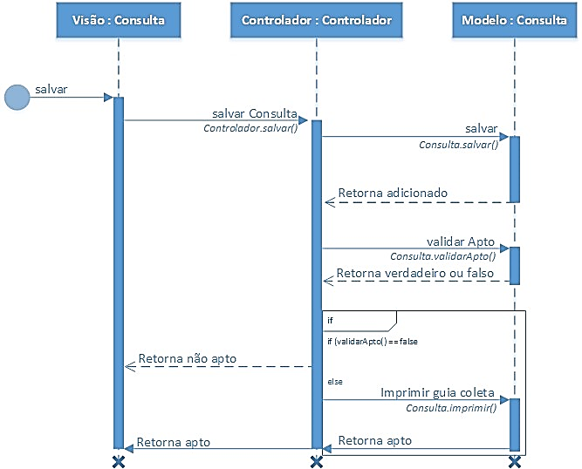

Fonte: O próprio autor.

Figura 10 - Diagrama de sequência Adiciona Doação.

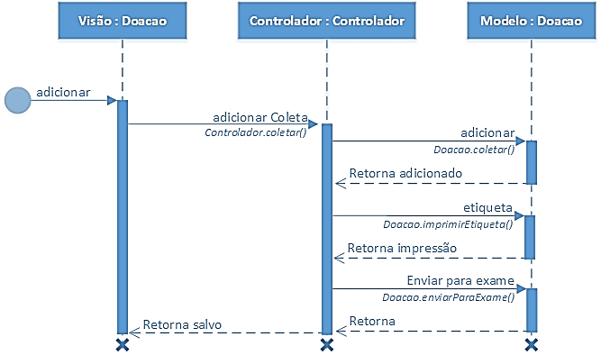

Fonte: O próprio autor.

Figura 11 - Diagrama de sequência Adiciona Exame.

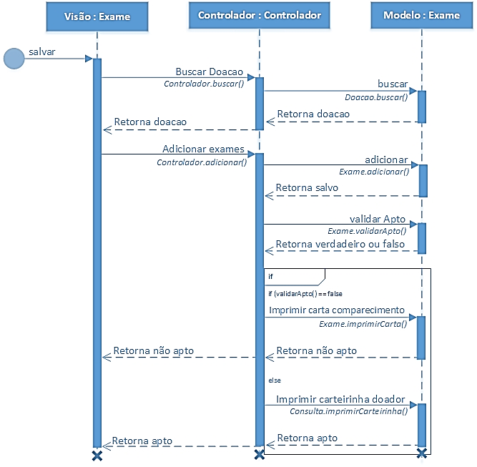

Fonte: O próprio autor.

Figura 12 - Diagrama de sequência Adiciona Pessoa.

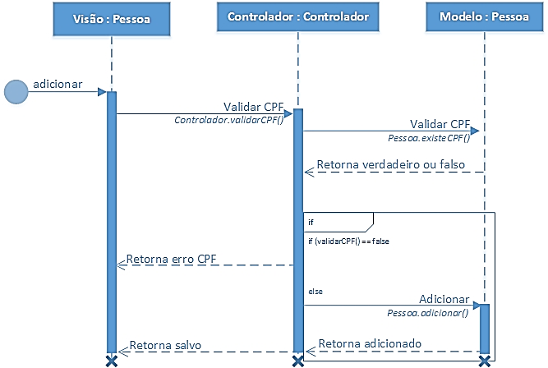

Fonte: O próprio autor.

Figura 13 - Diagrama de sequência Altera Pessoa.

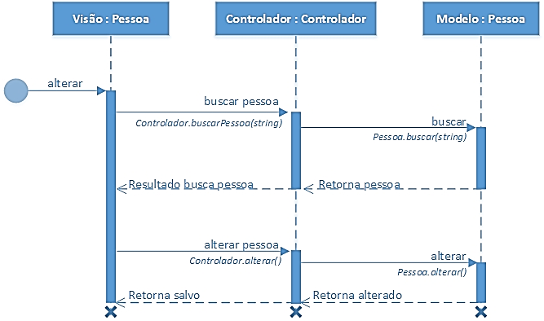

Fonte: O próprio autor.

Figura 14 - Diagrama de sequência Adiciona Solicitação.

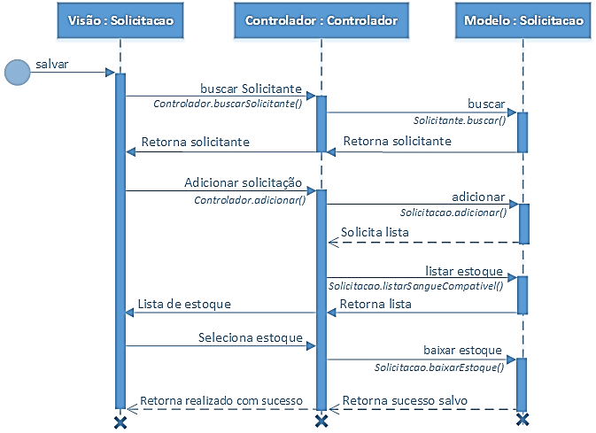

Fonte: O próprio autor.

Figura 15 - Diagrama de sequência Adiciona Solicitante.

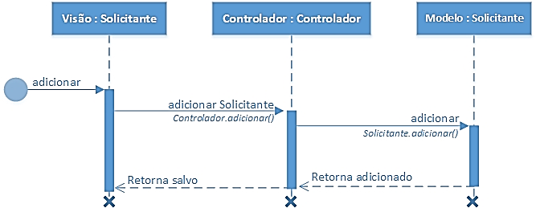

Fonte: O próprio autor.

Figura 16 - Diagrama de sequência Altera Solicitante.

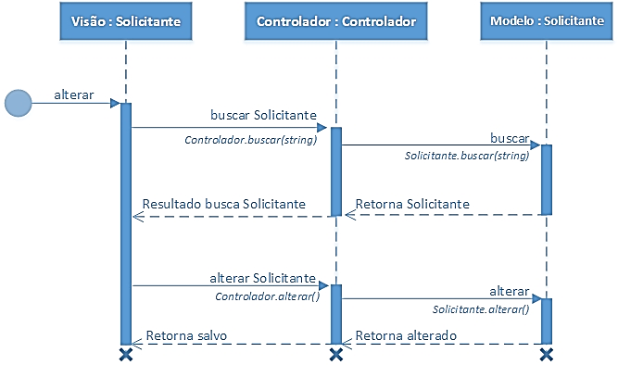

Fonte: O próprio autor.

Figura 17 - Diagrama de sequência Adiciona Usuário.

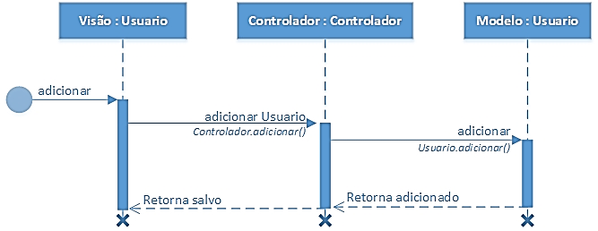

Fonte: O próprio autor.

Figura 18 - Diagrama de sequência Altera Usuário.

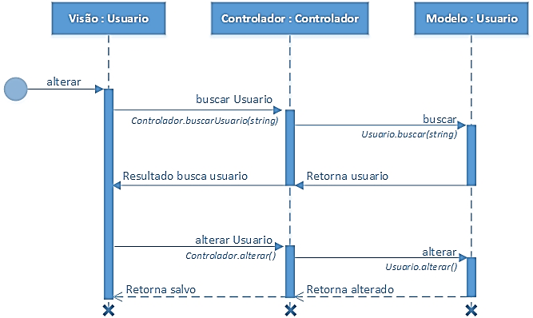

Fonte: O próprio autor.

1. **DIAGRAMAS DE PACOTE**

Figura 19 - Diagrama de pacotes Agrupado.

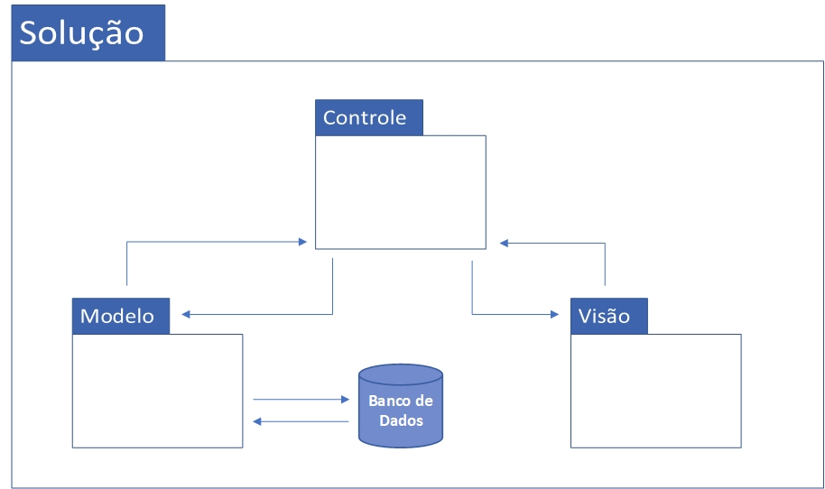

Fonte: O próprio autor.

1. **DIAGRAMAS DE IMPLANTAÇÃO**

Figura 20 - Diagrama de Implantação.

Fonte: O próprio autor.

1. **INTERFACES COM O USUÁRIO**

Figura 21 - Tela de Login.

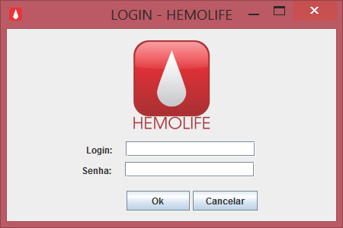

Fonte: O próprio autor.

Figura 22 - Tela de Cadastro Doador.

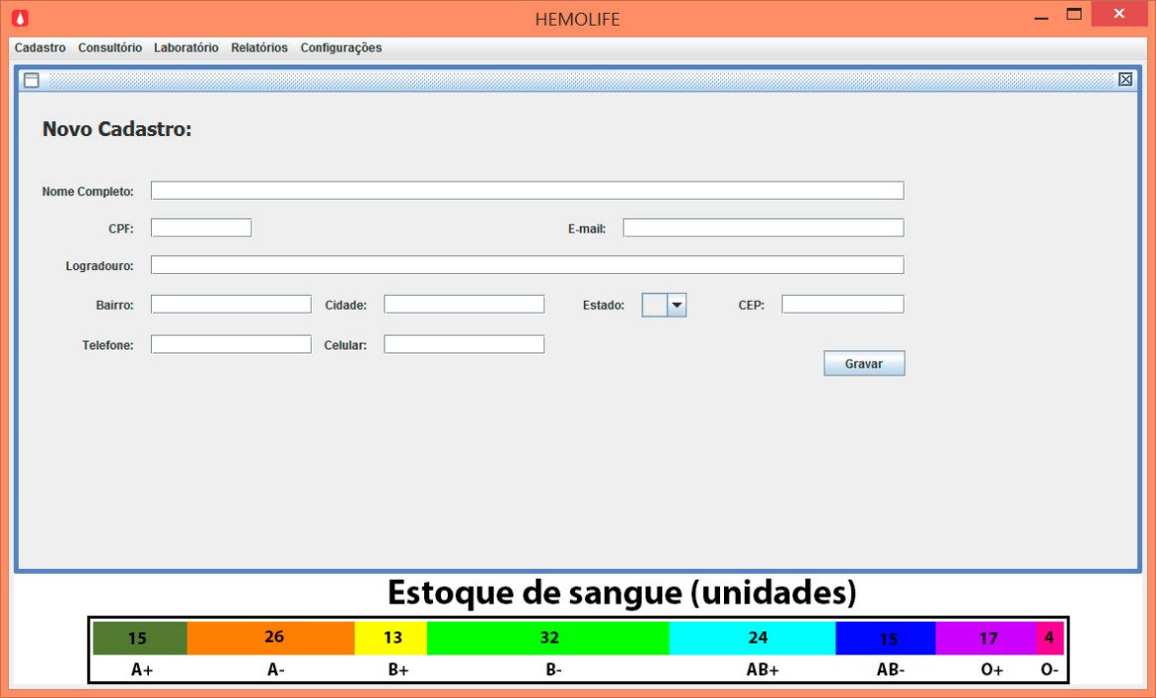

Fonte: O próprio autor.

Figura 23 - Tela de Consulta Doador.

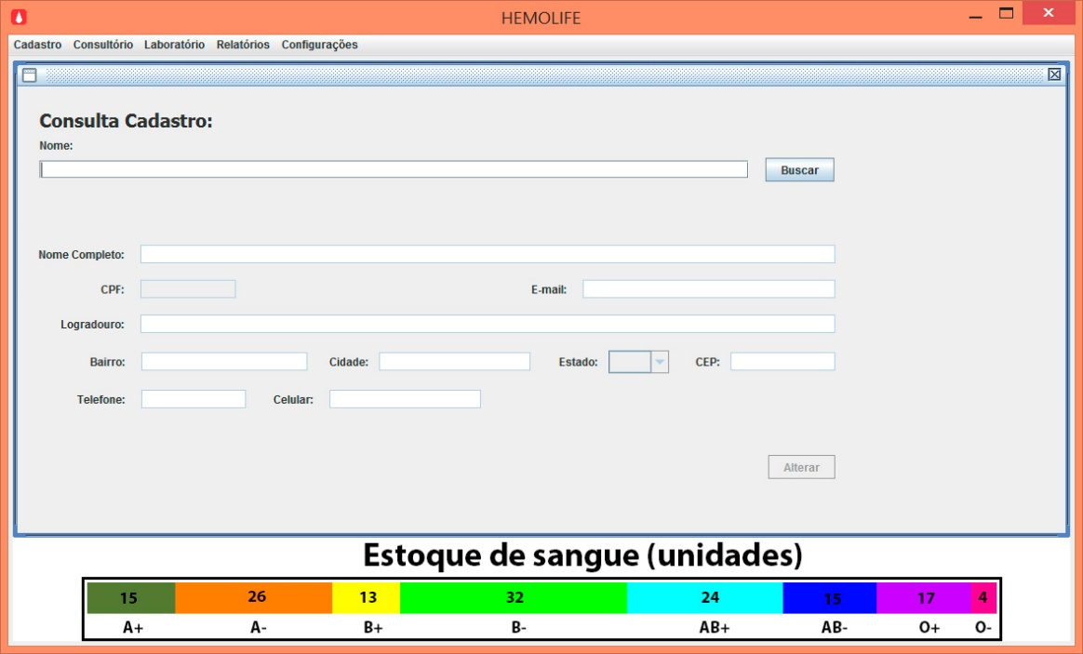

Fonte: O próprio autor.

Figura 24 - Tela de Consulta.

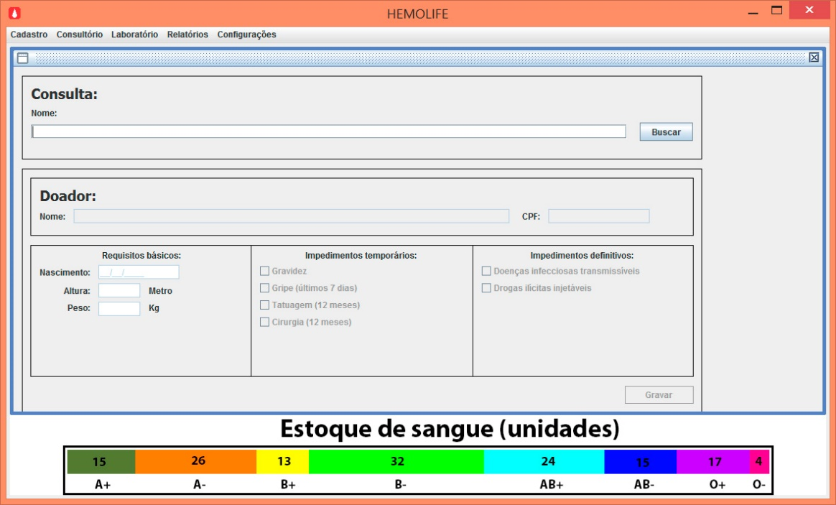

Fonte: O próprio autor.

Figura 25 - Tela de Coleta de Material.

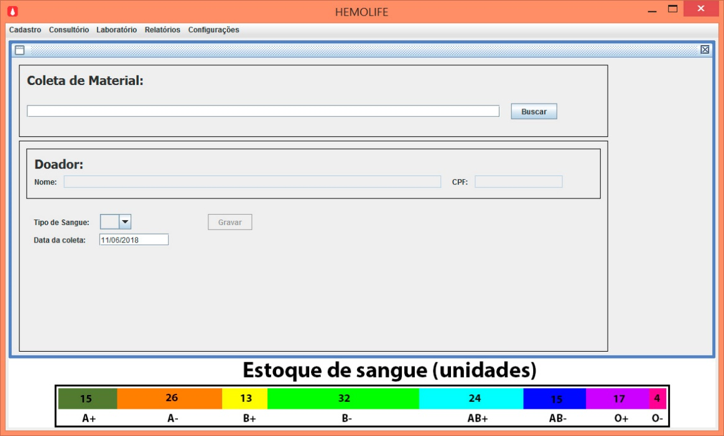

Fonte: O próprio autor.

Figura 26 - Tela de Cadastro de Usuário.

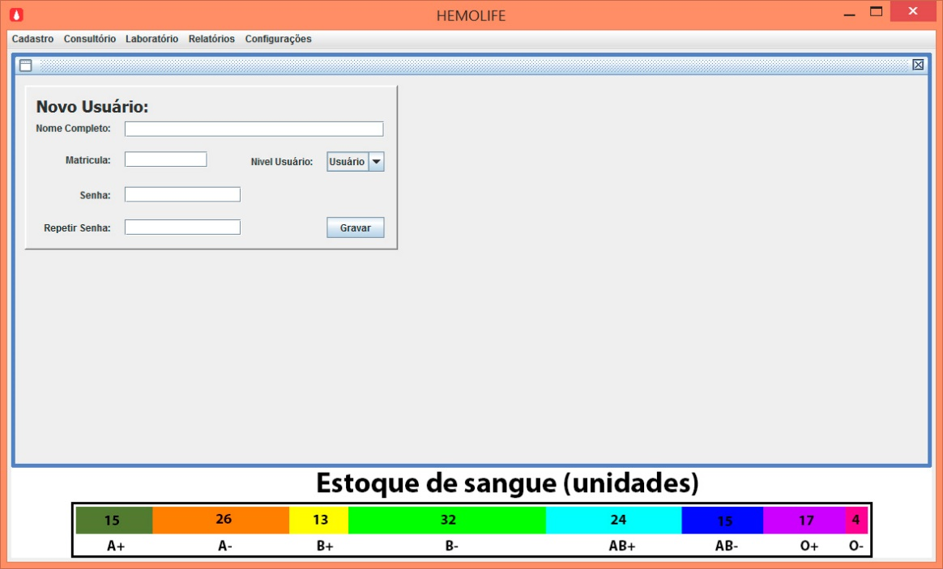

Fonte: O próprio autor.

Figura 27 - Tela de Manutenção de Usuário.

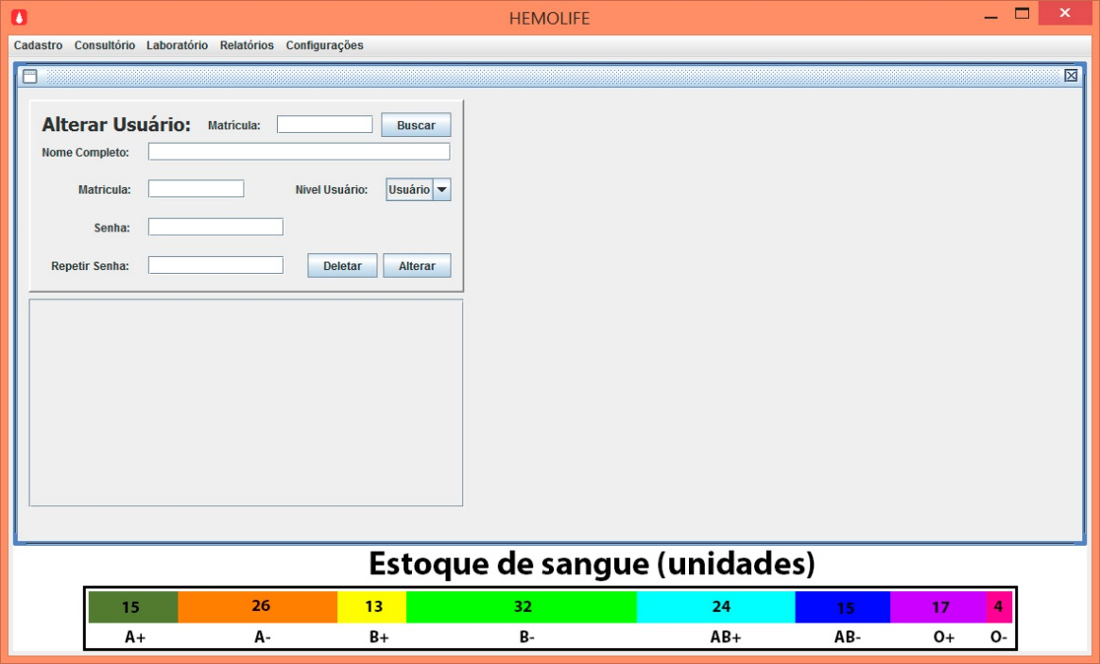

Fonte: O próprio autor.

Figura 28 - Tela principal.

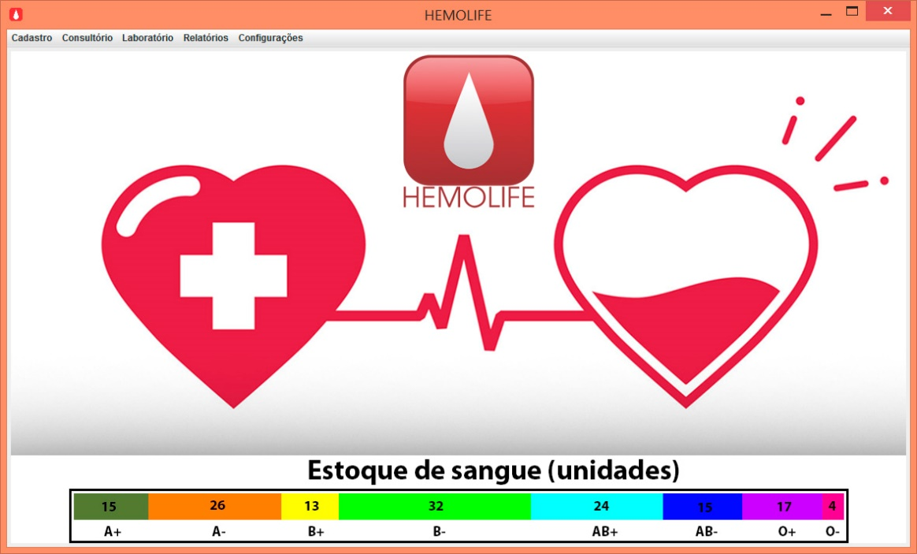

Fonte: O próprio autor.

Figura 29 - Tela de Solicitação de Doador.

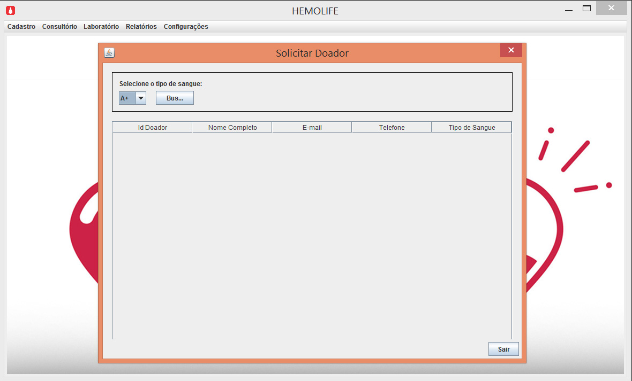

Fonte: O próprio autor.

1. **CONCLUSÃO**

Este trabalho tem por finalidade propor a implantação do software HEMOLIFE, que visa melhorar o armazenamento e compartilhamento em tempo real das informações sobre as coletas, efetuando as validações necessárias.

Proporcionar um sistema que controle o estoque do sangue coletado, envio e recebimento das análises de amostras poderá facilitar a consulta da disponibilidade dos estoques pelos hospitais solicitantes.

Contando com a liberdade de administração do cadastro de doadores, permitirá ao hemocentro a otimização de campanhas de doação de doadores inativos.

Com o sistema HEMOLIFE, tanto os usuários do hemocentro quanto os hospitais solicitantes poderão ter maior confiabilidade nas informações coletadas, armazenadas e compartilhadas, garantindo assim qualidade na prestação dos serviços.

Também sugerido para o uso em pequenas cidades, onde o controle de doações muitas vezes é efetuado pelo próprio posto de saúde municipal, com isso buscando um rápido acesso a doares compatíveis a necessidade atual e salvando vidas com agilidade e eficiência.

1. **BIBLIOGRAFIA**

Boas Práticas no Ciclo do Sangue. ANVISA - AGÊNCIA NACIONAL DE VIGILÂNCIA SANITÁRIA: Disponível em: http://portal.anvisa.gov.br/documents/10181/2867975/R

DC_34_2014_COMP.pdf/283a192e-eee8-42cc-8f06-b5e5597b16bd?version=1.0.

Acesso em: 05 mar. 2018.

Orientações para Serviços de Hemoterapia sobre a triagem de doadores de sangue frente à vacinação contra o vírus da influenza sazonal. ANVISA - AGÊNCIA NACIONAL DE VIGILÂNCIA SANITÁRIA: Disponível em: http://portal.anvisa.gov.br

/documents/33840/330709/Nota+T%C3%A9cnica+Conjunta+n%C2%BA+01+de+2011/1acf9b05-1e0c-402b-a558-643bf558ae5e. Acesso em: 05 mar. 2018.

Inaptidão temporária de doador de sangue - HSH. ANVISA - AGÊNCIA NACIONAL DE VIGILÂNCIA SANITÁRIA: Disponível em: http://portal.anvisa.gov.br/documents/3

3840/330709/Nota+T%C3%A9cnica+n%C2%BA+15+de+2016/db515892-2d2e-4f49-b789-f3655dce79fb. Acesso em: 05 mar. 2018.

Critérios técnicos para triagem clínica de candidatos à doação de sangue para os vírus Zica e Chikungunhya. ANVISA - AGÊNCIA NACIONAL DE VIGILÂNCIA SANITÁRIA: Disponível em: http://portal.anvisa.gov.br/documents/33840/330709/

Nota+T%C3%A9cnica+Conjunta+n%C2%BA+02+de+2016/d9bcff6c-7e65-485a-9a05-3a0e9fc7f55f. Acesso em: 05 mar. 2018.

Critérios técnicos para triagem clínica de candidatos à doação de sangue para o vírus da febre amarela. ANVISA - AGÊNCIA NACIONAL DE VIGILÂNCIA SANITÁRIA: Disponível em: http://portal.anvisa.gov.br/documents/33840/330709/

Nota+T%C3%A9cnica+Conjunta+MS+SA+ANVISA+N%C2%B0+11+de+2017/9811ba84-5e1e-42d2-a154-01afc5539c5d. Acesso em: 05 mar. 2018.

CODENHEAD, Rogers. LEMAY, Laura. Aprenda Java em 21 dias. Rio de Janeiro. Campus. 2005.

FREEZE, Wayne S. SQL: guia de referência do programador. Rio de Janeiro: Ciência Moderna, 1998. 304 p.